
REQUERIMENTO Nº _____/2017

Exmo. Sr. Presidente,
Exmo. Srs. Vereadores,

O Vereador que este subscreve, requer que, ouvida a casa e após tramites regimentais, seja enviada correspondência ao Exmo. Sr. Prefeito Leone Maciel, solicitando a manutenção da parte hidráulica dos banheiros da escola Municipal América Cheles Fernandino, no bairro Morro Redondo, nesta cidade.

Sala de Sessões, 31 de Maio de 2017.

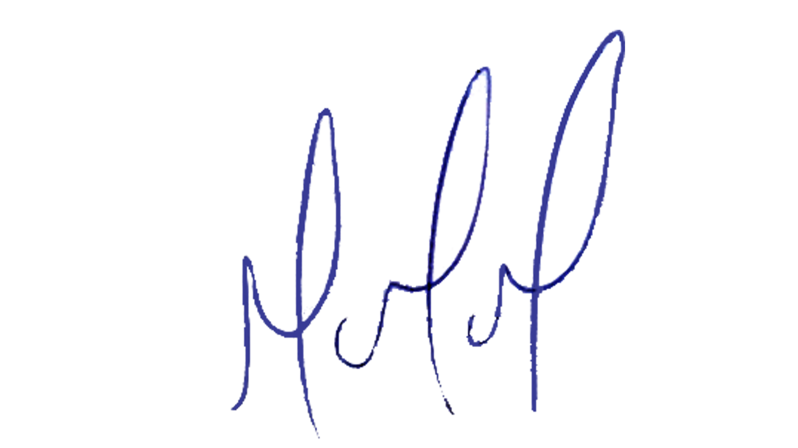
MILTON MARTINS
VEREADOR

JUSTIFICATIVA:

Necessário o atendimento do pedido supra, para corrigir os vazamentos dos banheiros da escola e demais impropriedades.
Certo é que este fato merece total acolhida por parte desta Casa Legislativa, e, incisiva providência por parte dos agentes políticos responsáveis, aos quais se destina o presente Requerimento.

